Bộ xử lý (Data processors)
Khái niệm cơ bản
Bộ xử lý trong 1C là một đối tượng cấu hình riêng biệt, được thiết kế để thực hiện một số thao tác trong chương trình. Nó có thể được dùng để phân tích dữ liệu, làm việc với chứng từ (documents), kết nhập và kết xuất thông tin, thực hiện các phép tính phức tạp hay những thao tác quản trị với cơ sở thông tin, v.v. Không giống như hầu hết các đối tượng metadata, bộ xử lý không liên kết với các bảng cơ sở dữ liệu và không cho phép lưu trữ thông tin trong cơ sở dữ liệu, nhưng thực hiện chức năng do lập trình viên nhúng (embedded) vào đó, nghĩa là đó là công cụ để thực hiện tác thao tác do lập trình viên nhúng vào tay người dùng.
Các kiểu bộ xử lý
Bộ xử lý có thể được chia thành hai kiểu chính:
1. Bộ xử lý hệ thống (Built-in data processors) - có sẵn trong cấu hình và nằm trong phạm vi của các đối tượng metadata khác.
2. Bộ xử lý ngoài (External data processors) - được lưu riêng dưới dạng tệp và có thể kết nối với bất kỳ cơ sở thông tin nào mà không cần thay đổi cấu hình.
Ngoài ra, bộ xử lý có thể được phân loại theo mục đích:
• Dịch vụ (Service) - để quản trị cơ sở dữ liệu hoặc gọi ra từ các phân hệ khác, ví dụ: tạo hoặc xóa dữ liệu, thay đổi mật khẩu người dùng, v.v.
• Giải pháp giao diện bổ sung (Additional interface solutions) - để cải thiện khả năng sử dụng của hệ thống, ví dụ: màn hình nền của người dùng, tổng quan về cấu hình, v.v.
• Xử lý dữ liệu (Data processing) – để thay đổi hàng loạt dữ liệu trong cơ sở dữ liệu, ví dụ: thay đổi đơn giá mặt hàng, nhập số dư đầu kỳ, giao dịch đóng tháng.
• Trao đổi dữ liệu (Data exchange) – để kết nhập/kết xuất dữ liệu, ví dụ: làm việc với Excel, XML, JSON.
Ví dụ
Bây giờ chúng ta sẽ tạo một bộ xử lý để kết nhập dữ liệu từ tệp Excel. Dữ liệu sẽ là đơn giá mặt hàng. Bởi vì cấu hình của tôi hiện không có cơ chế đặt đơn giá mặt hàng với ngày cụ thể, nên tôi cần triển khai cơ chế này. Biểu ghi thông tin định kỳ (periodic information register) phù hợp nhất để lưu trữ thông tin như vậy. Tốt hơn là nên cho phép đặt nhiều dạng giá (bán buôn, bán lẻ, đối tác) cho cùng một mặt hàng, vì đây là tình huống phổ biến khi thiết lập giá.
Tôi tạo danh mục (catalog) "PriceTypes", đưa nó vào phân hệ (subsystem) mới "Prices" (mà tôi vừa tạo), trực thuộc phân hệ Sales. Tiếp theo, tôi tạo biểu ghi thông tin độc lập (independent information register) "ProductPrices" với định kỳ là Day theo cấu trúc sau:
Chiều đo (Dimensions): PriceType, Product
Số đo (Resources): Price
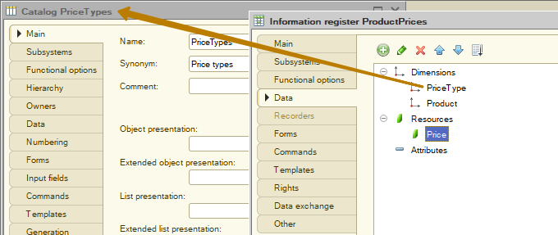
Bây giờ tôi tạo bộ xử lý mới đặt tên là "Import prices from Excel", và đưa vào phân hệ "Prices". Sau đó tôi tạo biểu mẫu (form) cho bộ xử lý và thêm mục tin (attribute) PriceType vào đó với kiểu CatalogRef.PriceTypes, mục tin này bắt buộc điền.
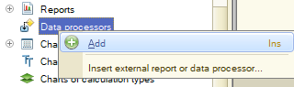
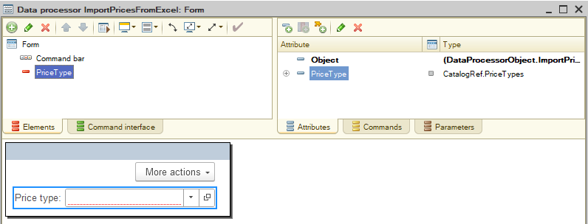
Tôi cần một trang tính (spreadsheet document) trên biểu mẫu dành cho 2 mục đích:
- trang tính cung cấp tính năng kết nhập (upload) nội dung tệp và kết xuất (unload) dữ liệu trang tính vào tệp OpenOffice và Excel có phần mở rộng là .ods, .xls, .xlsx, .xlsm;
- Cho phép chúng ta xem nội dung của các tệp đã được kết nhập vào hệ thống. Điều này thuận tiện cho người dùng khi kiểm tra nội dung trước khi kết nhập dữ liệu vào hệ thống.
Trong nhiệm vụ này, tôi sẽ không hỗ trợ cho các tệp OpenOffice, mà chỉ cần các tệp Excel là đủ. Tôi tạo mục tin SpreadsheetDocument với kiểu phù hợp, thêm phần tử vào biểu mẫu và tắt tính năng hiển thị tiêu đề của nó.
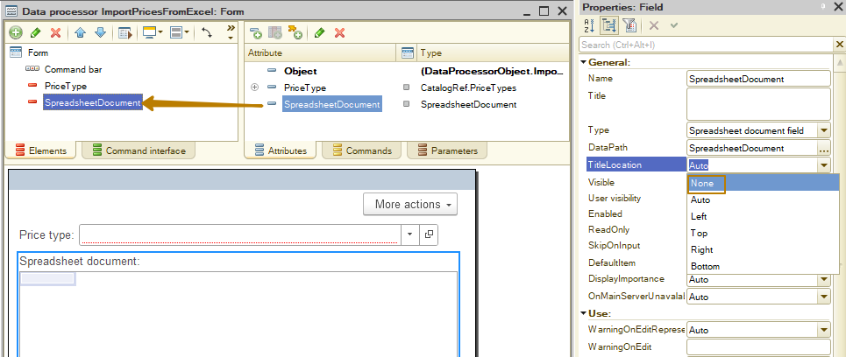
Tôi cũng đặt thuộc tính (property) ReadOnly cho trang tính thành True để không cho phép người dùng chỉnh sửa thủ công, mà chỉ hiển thị thông tin đọc được từ tệp.
Tiếp theo, tôi thêm một trường (field) với đường dẫn đến tệp được kết nhập vào biểu mẫu và cho phép người dùng lựa chọn tệp bằng cách nhấn nút chọn (choice button). Do đó, tôi tạo một mục tin PathToFile có kiểu String với độ dài 200 ký tự, và để là bắt buộc điền, sau đó chuyển trường này vào biểu mẫu và đặt nút chọn và xóa (choice and clear buttons) cho nó.
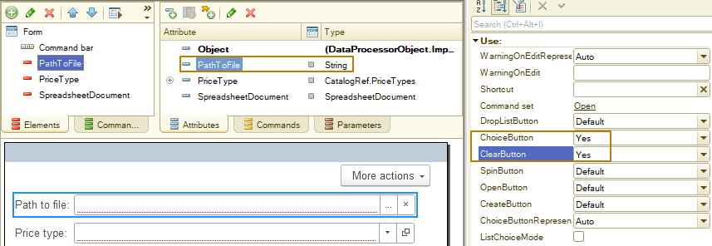
Tôi cần tạo hàm sự kiện chọn (choice event handler) để khi người dùng nhấn nút chọn, sẽ mở ra một cửa sổ hệ thống chỉ cho phép người dùng chọn tệp có các kiểu tệp nhất định.
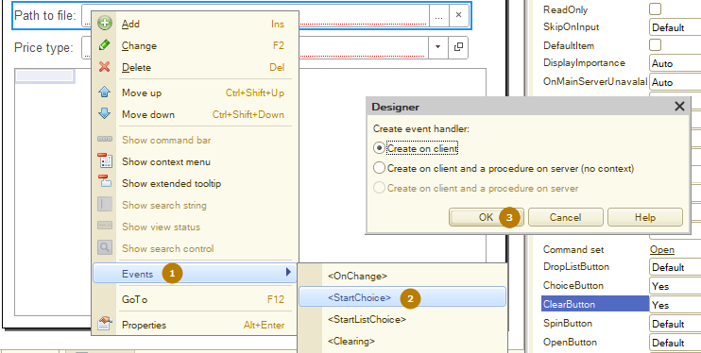
Bạn đã quen thuộc với đối tượng (object) FileDialog, nó cho phép người dùng chọn tệp hoặc thư mục, cũng như chọn tên đầy đủ của tệp để lưu. Hãy sử dụng đối tượng này để thực hiện chọn tệp sẽ kết nhập.
Đầu tiên, tôi tạo đối tượng FileDialog với chế độ Mở (Open) nhất định, sau đó tôi chỉ định tiêu đề - đây là dòng mà người dùng sẽ nhìn thấy trong cửa sổ đang mở. Sau đó, tôi đặt bộ lọc kiểu tệp (extension) để người dùng chỉ có thể chọn các tệp được bộ xử lý hỗ trợ, đó là .xls, .xlsx, .xlsm. Tôi tạo ra 3 bộ lọc:
- Chung cho cả 3 phần mở rộng
- Excel 1997-2003 cho các tệp có phần mở rộng .xls
- Excel cho các tệp có phần mở rộng .xlsx, .xlsm
Bước cuối cùng gọi ra phương thức Show để mở cửa sổ chọn tệp hệ thống. Bản thân phương thức này phải được truyền mô tả hàm gọi lại (callback handler description), mô tả này sẽ được gọi ra khi cửa sổ đóng lại.
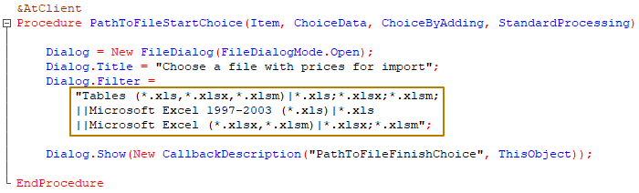
Lưu ý: bộ lọc được chia tách bằng ký hiệu "|", giống như ngắt dòng của giá trị chuỗi được thực hiện bằng ký hiệu này, vì vậy trong code của tôi, bạn có thể thấy ký hiệu "||" kép ở dòng mới, ký hiệu đầu tiên cho phép tiếp tục giá trị chuỗi ở dòng mới và ký hiệu thứ hai hoạt động như một dấu chia tách trong bộ lọc. Nếu tôi viết toàn bộ cấu trúc trong một dòng, thì tôi sẽ viết một ký hiệu "|" duy nhất.
Trong hàm sự kiện gọi lại (handler callback) SelectedFiles, tôi kiểm tra biến (variable) có bằng Undefined hay không, điều này xảy ra khi người dùng đóng cửa sổ mà không chọn tệp. Nếu tệp được chọn, thì biến có kiểu Array, trong đó chứa đường dẫn đầy đủ đến các tệp đã chọn (có thể có nhiều tệp, nếu thuộc tính (property) "Multiselection" là True cho hộp thoại tệp). Tên tệp phải được lấy từ phần tử đầu tiên của mảng.
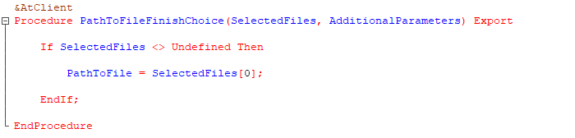
Bây giờ tôi cần mô tả việc đọc dữ liệu từ trang tính. Như tôi đã nói, SpreadsheetDocument có các phương thức để đọc tệp và lưu vào tệp. Chúng ta sẽ sử dụng phương thức Read(FullPathToFile) để đọc tệp, phương thức này được gọi ra bằng cách nhấp vào nút Read. Tôi tạo lệnh “Read”, hàm sự kiện (handler) trên client và thủ tục (procedure) trên server, vì phương thức Read() không khả dụng trên client. Tôi thêm một nút vào biểu mẫu và viết đoạn code đơn giản trong server procedure:
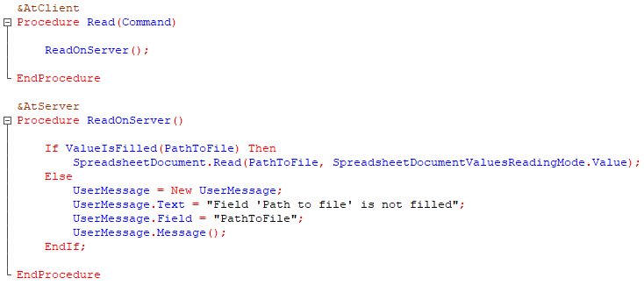
Đối tượng MessageToUser được sử dụng để hiển thị cùng một thông báo lỗi mà nền tảng hiển thị nếu tìm thấy các trường chưa điền trong quá trình kiểm tra điền. Các thông báo được hiển thị bằng đối tượng này tập trung sự chú ý vào các trường được chỉ định trong thuộc tính "Field" của đối tượng và cho phép điều hướng giữa các trường đó bằng mũi tên (nếu có nhiều hơn một trường).
Kết quả là, ngoài thông báo trong bảng thông báo, người dùng còn thấy một thông báo pop-up chỉ đến trường cụ thể:
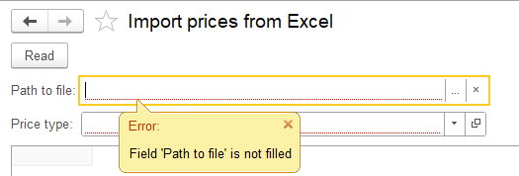
Bây giờ tôi chọn tệp đã tạo, nhấp vào nút Read và thấy dữ liệu đã được đọc thành công từ tệp vào trang tính
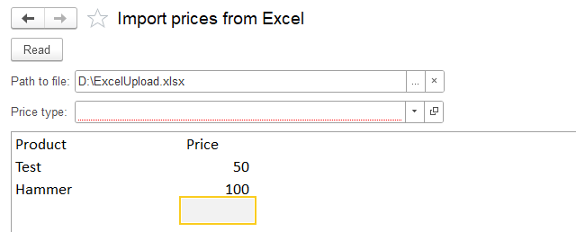
Ở bước tiếp theo, tôi cần triển khai logic đọc dữ liệu từ trang tính, tìm kiếm mặt hàng trong danh mục theo tên từ tệp và ghi dữ liệu đơn giá vào biểu ghi thông tin (information register).
Đầu tiên, tôi tạo lệnh "LoadPrices", hàm sự kiện trên client và một thủ tục trên server. Đặt nút cho lệnh này làm nút mặc định.
Trong thủ tục, điều đầu tiên cần làm là kiểm tra việc điền các mục tin bắt buộc điền, trong trường hợp này PriceType là bắt buộc điền, nhưng bạn có thể kiểm tra việc điền tất cả mục tin bắt buộc điền bằng phương thức CheckFilling(), sau đó nền tảng sẽ đảm nhận việc kiểm tra.
Bước tiếp theo là xác định chiều rộng và chiều cao của bảng từ trang tính để biết có bao nhiêu cột và bao nhiêu dòng của trang tính chứa dữ liệu (theo đó, chúng ta sẽ chỉ lặp lại các dòng và cột này trong code). Để thực hiện việc này, hãy sử dụng các thuộc tính TableWidth và TableHeight của trang tính. Tiếp theo, tôi thực hiện kiểm tra: nếu số dòng hoặc cột nhỏ hơn 2, thì tôi cần hiển thị thông báo lỗi cho người dùng và dừng thực thi code, vì các cột phải có ít nhất Product và Price và cần 2 dòng vì một trong số đó là tiêu đề cột, do đó khi hiển thị 1 dòng cho biết không có dữ liệu về đơn giá mặt hàng.
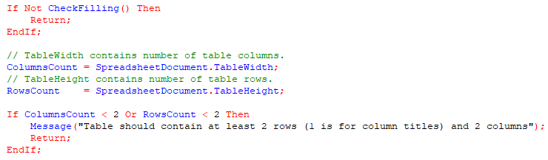
Bây giờ đến vấn đề xác định cột bảng nào chứa dữ liệu chúng ta cần. Ở đây có một số phương án, trong đó phổ biến nhất là:
- cột chứa tên và tên này phải nằm trong số những tên định trước (predefined). Ví dụ: đặt tên cột chứa dữ liệu đơn giá mặt hàng là “price” (có thể là chữ cái trong mọi trường hợp)
- người dùng chỉ định số cột trong các trường đặc biệt của bộ xử lý (data processor), ví dụ: nếu mặt hàng nằm trong cột đầu tiên của bảng, thì người dùng đặt giá trị “1” cho mục tin "ProductColumnNumber", giá trị “2” cho mục tin "PriceColumnNumber", v.v. Khi đó, bản thân các cột có thể không chứa tiêu đề và thay vì so sánh tiêu đề cột với giá trị định trước ("Product", "Price", v.v.), thì cần kiểm tra xem cột nào có số được chỉ định trong bảng hay không.
Tôi sẽ trình bày một ví dụ với tiêu đề cột trong một bảng, vì nó không yêu cầu nhiều thao tác từ người dùng (không cần mở tệp, nhìn vào số cột, đặc biệt là các cột được đánh thứ tự bằng chữ cái mà không phải là số. Sau đó, những số này cần được nhập vào các trường và có thể bị lỗi), thay vào đó, các yêu cầu về định dạng của tệp đã kết nhập sẽ tăng lên.
Đầu tiên, tôi tạo biến (variable) ColumnNumbers với kiểu Structure, trong đó khóa là tên của cột cần thiết, và giá trị là số của cột trên bảng.
Sau đó, tôi lặp lại số cột của bảng từ 1 đến số cột mà tôi lấy nội dung từ các ô của trang tính bằng phương thức Area(). Bạn nên truyền một vùng ô cho phương thức này, giống như truyền phương thức GetArea() mà chúng ta đã biết từ bài học về mẫu in. Vì vậy, tôi nhập <"R1C" + i> vào đó để lấy ô ở dòng và cột đầu tiên có số từ biến i. Tiếp theo, tôi đọc nội dung từ ô kết quả bằng thuộc tính Text và xóa các ký tự không quan trọng, ví dụ: khoảng trắng, khỏi phần bên trái và bên phải bằng phương thức TrimAll().
Tôi tìm tên cột đã lấy ra trong cấu trúc ColumnNumbers, và nếu tìm thấy, sẽ điền số cột hiện tại (giá trị của biến “i” vào thuộc tính. Nếu không tìm thấy tên từ tiêu đề bảng trong cấu trúc cột bắt buộc, tôi sẽ hiển thị thông báo cho người dùng cho biết cột với tên và số đó sẽ bị bỏ qua khi kết nhập từ tệp.
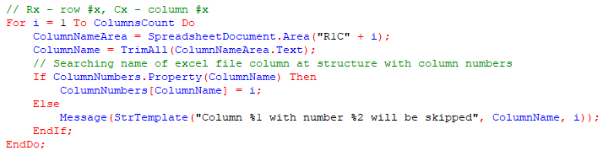 Sau khi kiểm tra tất cả các tiêu đề cột của bảng, tôi cần kiểm tra xem đã điền tất cả số cột bắt buộc điền hay chưa. Nếu chưa, thì quá trình kết nhập sẽ bị gián đoạn với thông báo lỗi gửi đến người dùng.
Để thực hiện việc này, tôi kiểm tra tất cả các thuộc tính của cấu trúc ColumnNumbers để điền và nếu số cột không được điền, thì tôi sẽ hiển thị thông báo cho người dùng và đặt giá trị biến ColumnsError thành True.
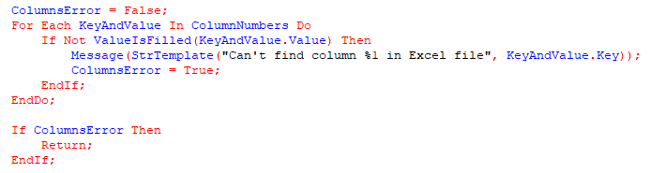
Tại sao tôi sử dụng biến và ngắt code sau vòng lặp? Để thông báo ngay cho người dùng về tất cả các cột bị thiếu, thay vì thông báo cho họ từng cột một sau mỗi lần kết nhập.
Bước tiếp theo là lặp qua các dòng từ thứ hai đến số dòng lấy nội dung từ các ô tại giao điểm của dòng hiện tại và các cột có số mà chúng ta đã tìm thấy trước đó. Sau đó, tôi cần tìm tham chiếu đến mặt hàng theo tên đã lấy ra bằng phương thức FindByDescription(), và tốt hơn là tìm kiếm theo kết quả chính xác (exact match) bởi vì nếu không, có thể tìm thấy mặt hàng tương tự theo mô tả (ví dụ: đối với tên “Teapot” có thể tìm thấy các đối tượng sau: "Electric Teapot", "Aluminum Teapot", "Teapot", v.v.). Bây giờ, tôi kiểm tra tính đầy đủ của giá trị được trả về khi tìm kiếm mặt hàng. Nếu không tìm thấy mặt hàng, thì tôi sẽ hiển thị thông báo cho người dùng, trong đó chỉ định tên mô tả đã tìm kiếm, nếu không, tôi sẽ tạo một bản ghi mới (record) trong biểu ghi đơn giá bằng cách sử dụng trình quản lý bản ghi (record manager). Đối với ngày, tôi sử dụng ngày hiện tại, mà tôi đã nhận một lần trước vòng lặp, sao cho chúng giống nhau cho tất cả các bản ghi đã kết nhập.
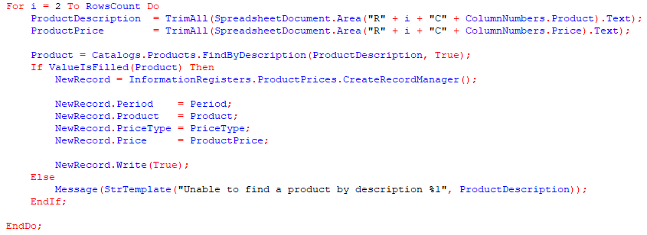
Khi ghi lại, tôi đặt True vào tham số Replace của phương thức Write trong trình quản lý bản ghi của biểu ghi (register record manager). Nghĩa là, nếu ngày, mặt hàng và dạng giá khớp nhau, thì bản ghi cũ sẽ được thay thế bởi bản ghi mới. Nếu cần thiết để người dùng có quyền lựa chọn thay thế bản ghi cũ hay không, bạn có thể tạo một mục tin (attribute) riêng có giá trị mà người dùng sẽ quản lý từ biểu mẫu. Sau đó, mục tin này sẽ được truyền vào tham số của phương thức Write.
Nếu nói về khả năng áp dụng bộ xử lý như vậy trong công việc thực tế, thì điều đáng chú ý là đơn giá không phải lúc nào cũng được đặt cho ngày hiện tại. Đôi khi chúng ta cần đặt đơn giá có hiệu lực từ đầu tháng tiếp theo hoặc một ngày khác. Để ngày của đơn giá mới không phải là ngày hiện tại mà là ngày bất kỳ do người dùng chọn, tôi tạo mục tin Period có kiểu date và thay đổi code trong thuật toán điền trình quản lý bản ghi. Để khoảng thời gian này được điền sẵn khi bắt đầu làm việc với bộ xử lý, tôi tạo hàm sự kiện OnCreateAtServer, trong đó tôi khởi tạo Period với ngày hiện tại.
Tiếp theo, tôi tạo một nhóm trên biểu mẫu để đặt các trường Period và PriceType sao cho không chiếm quá nhiều không gian theo chiều dọc.
Tôi cập nhật cấu hình và chạy bộ xử lý ở chế độ Enterprise để kiểm tra.
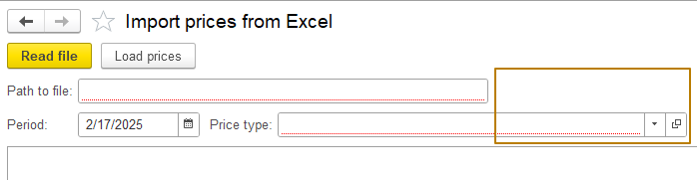
Bạn có thể thấy rằng, biểu mẫu nhìn không đẹp mắt - nhóm chứa period và price type rộng hơn nhiều so với trường "Path to file", mặc dù ở chế độ Designer sự khác biệt về chiều rộng là rất nhỏ:
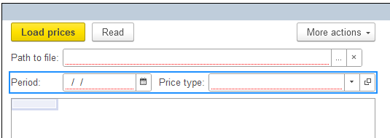
Để có ý tưởng về giao diện biểu mẫu ở chế độ Enterprise trong quá trình lập trình, đồng thời tính đến các kích thước cửa sổ khác nhau (có thể thay đổi tùy thuộc vào độ phân giải màn hình, tỷ lệ hệ thống, cửa sổ có ở chế độ "Full Screen" hay không, v.v.), có một nút "Test" phía trên cấu trúc phần tử biểu mẫu trong Designer:
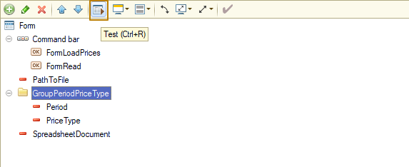
Trong cửa sổ mở ra, bạn có thể thấy các phần tử biểu mẫu hiển thị như thế nào với kích thước cửa sổ khác nhau (kích thước cửa sổ có thể thay đổi).
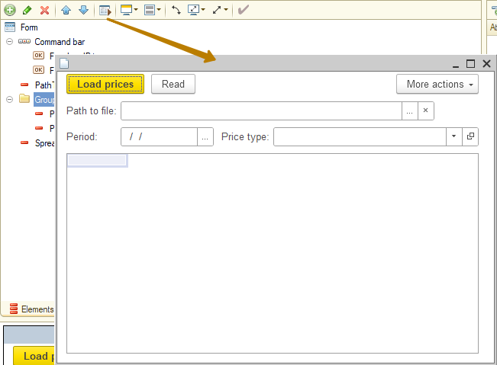
Hiện tại, trường "Price type" đang bị kéo dài theo chiều ngang khi biểu mẫu được kéo dài đến độ rộng nhất định, sau đó dừng kéo dài. Để chỉnh sửa chiều rộng của trường này, tôi có thể sử dụng thuộc tính "MaxWidth" của trường biểu mẫu (form field), thuộc tính này sẽ khả dụng khi hộp kiểm "AutoMaxWidth" bị vô hiệu hóa:
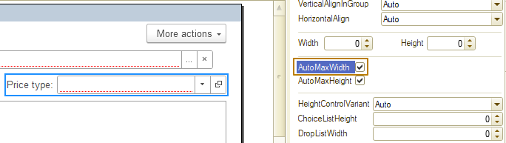
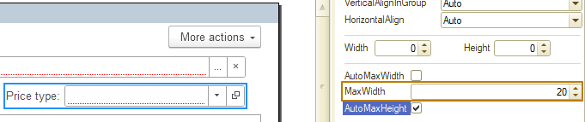
Trường này cho phép bạn đặt chiều rộng tối đa cho một phần tử/nhóm, mà phần tử/nhóm này có thể được kéo dài đến có thể. Nếu biểu mẫu không cho phép vừa với chiều rộng đã chỉ định, thì chiều rộng của phần tử/nhóm sẽ tự động giảm xuống.
Tôi kiểm tra giao diện của trường hiện tại trong cửa sổ "Test":
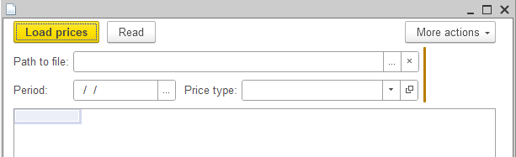
Bây giờ chiều rộng sẽ tự động thay đổi để phù hợp với chiều rộng của biểu mẫu, nhưng không rộng hơn giá trị tôi đã chỉ định.
Tôi quay lại kiểm tra quá trình xử lý ở chế độ Enterprise. Kỳ được điền tự động bởi ngày hiện tại. Tôi chọn đường dẫn đến tệp Excel, sau đó đọc dữ liệu từ tệp và nhấp vào nút kết nhập. Chương trình hiển thị lỗi vì tôi chưa điền trường "Price type".
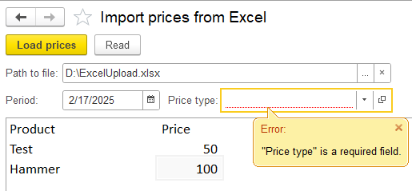
Đúng vậy, hãy sửa lỗi. Tôi tạo các dạng giá Wholesale và Retail và chọn giá Wholesale để kết nhập, sau đó nhấp lại vào nút "Load prices".
Bây giờ chương trình lại hiển thị lỗi khác: “Không tìm thấy mặt hàng theo mô tả Test (Unable to find a product by description Test)", có nghĩa là không tìm thấy mặt hàng có tên là "Test" trong danh mục Products, lỗi này chính xác.
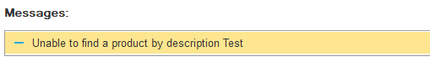
Tiếp theo, tôi mở biểu ghi đơn giá để kiểm tra xem đã có bản ghi nào được kết nhập hay chưa. Như bạn có thể thấy, thao tác kết nhập đã thực hiện thành công:

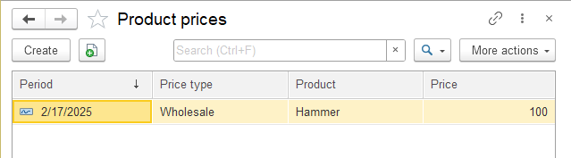
Tất nhiên, bộ xử lý chưa hoàn hảo, có thể cải tiến thuật toán kết nhập để khi kết thúc quá trình kết nhập, sẽ hiển thị thông báo về số lượng đơn giá đã kết nhập thành công, cũng có thể thực hiện các thay đổi sao cho dạng giá được đọc từ tệp và không do người dùng chỉ định hoặc kết hợp cả hai phương án cho phép người dùng chỉ định phương án cần thiết bằng trường nút chọn đơn (radio buttons). Ngoài ra, bộ xử lý không xem xét đến tình huống, khi mà giữa quá trình chọn tệp và đọc tệp, tệp có thể bị xóa / di chuyển / đổi tên, tức là không còn tồn tại tệp ở đường dẫn đã chỉ định nữa. Chúng ta phân tích tình huống sau khi kết nhập logo vào phần tử danh mục Companies.
Tôi sẽ không thực hiện bất kỳ thao tác cải tiến nào nêu trên hoặc các cải tiến khác, bạn có thể tự thực hành, thay vào đó, tôi sẽ trình bày về các tính năng làm việc với tệp ở chế độ client-server khi làm việc với cơ sở thông tin.
Lập trình viên cần phải ghi nhớ rằng, khi làm việc ở chế độ client-server, thì tệp, đường dẫn đến tệp được chỉ định dưới dạng local (đường dẫn nằm trên ổ đĩa) thường khả dụng trên client hoặc server. Điều này xảy ra vì client và server thường nằm trên các máy tính và hệ thống khác nhau về mặt vật lý. Do đó tệp nằm trong thư mục trên máy tính client, đường dẫn đến tệp được chỉ định là local, không phải là network (ví dụ: đường dẫn local như sau: "D:\Work", đường dẫn network như sau: "\\Accountant-computer\Work"), có thể truy cập từ máy client, nhưng không thể truy cập được từ server. Trong trường hợp này, thuật toán đọc dữ liệu từ tệp đến trang tính sẽ bị lỗi, vì nó được thực thi trên server, trong đó tệp sẽ được tìm kiếm trong hệ thống tệp của server, mà không phải client. Khi chỉ định đường dẫn network, có thể xảy ra vấn đề tương tự, vì server không có quyền truy cập đến đường dẫn network.
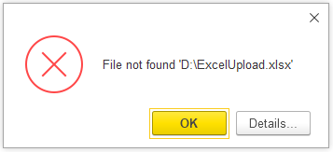
Trong trường hợp này cần phải làm gì để server có thể làm việc với tệp được lưu trữ trên client?
Dữ liệu của tệp đã chọn ở định dạng dữ liệu nhị phân phải được đặt trong kho chứa tạm thời (temporary storage) và địa chỉ của nó trong kho chứa tạm thời phải được truyền đến server, nơi nó được lấy ra từ tệp. Tiếp theo, trên server, bạn có thể tạo tên tệp tạm thời, sau đó lưu dữ liệu nhị phân đã lấy ra vào tệp tạm thời, đọc dữ liệu tệp vào trang tính, và cuối cùng xóa tệp tạm thời.
Đầu tiên, tôi muốn ngăn chặn tình huống chọn và đọc tệp riêng, vì tệp có thể bị thay đổi trong khi thực hiện những thao tác này. Vì vậy, tôi xóa trường PathToFile và di chuyển code từ hàm sự kiện "StartChoice" của nó sang hàm sự kiện lệnh “Read”, mà tôi đổi tên thành "ReadFile":
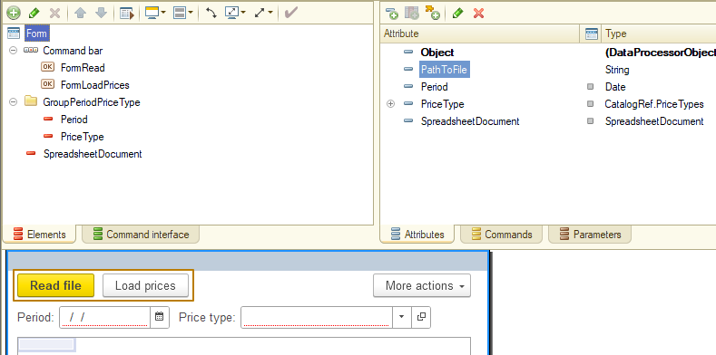
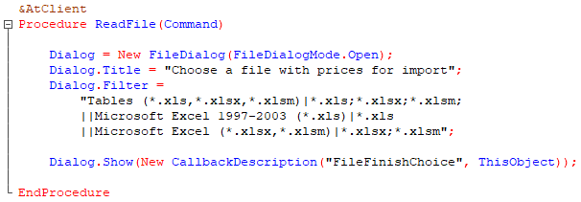
Bây giờ, sau khi lấy ra đường dẫn đầy đủ đến tệp đã chọn, bạn có thể gọi ra ngay vị trí của nó trong kho chứa tạm thời để truyền đến server. Để thực hiện việc này, tôi sử dụng phương thức BeginPutFileToServermethod, trong đó cần xác định: hàm sự kiện gọi lại sẽ được gọi ra khi hoàn tất việc đặt tệp vào kho chứa tạm thời, đường dẫn đến tệp được đặt và ID duy nhất của biểu mẫu sẽ được dùng khi đặt giá trị vào kho chứa tạm thời. ID duy nhất là cần thiết để khi biểu mẫu đóng lại, kho chứa tạm thời có ID của biểu mẫu này sẽ được nền tảng xóa một cách tự động.
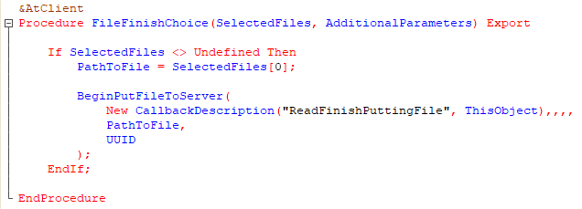
Trong hàm sự kiện (handler) thông báo đặt tệp vào kho chứa tạm thời, cần kiểm tra tham số đầu tiên PlacedFileDescription để đảm bảo rằng, tham số này không bằng Undefined, vì điều này có nghĩa là việc đặt tệp không thành công. Sau đó, chúng ta có thể gọi ra thủ tục server (server procedure) để đọc tệp, trong đó cần truyền địa chỉ tệp trong kho chứa tạm thời, cũng như phần mở rộng tệp, vì sẽ cần khi tạo tệp tạm thời để tệp có định dạng Excel rồi đọc tệp đó trong trang tính. Có thể lấy phần mở rộng tệp từ thuộc tính FileRef.Extension của tham số PlacedFileDescription
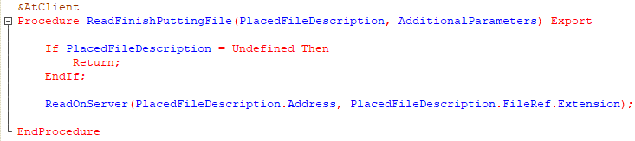
Trong thủ tục server, tôi lấy ra dữ liệu nhị phân từ kho chứa tạm thời tại địa chỉ được truyền từ client, sau đó tạo tên mới cho tệp tạm thời bằng phương thức GetTempFileName(), lưu dữ liệu nhị phân vào tệp tại đường dẫn này và đọc dữ liệu của tệp đó vào trang tính.
Sau đó, tôi không cần tệp tạm thời đã tạo nữa vì dữ liệu của tệp này đã có trong trang tính, do đó, bạn nên xóa tệp này ngay lập tức để tránh làm đầy dung lượng ổ đĩa bởi các tệp không cần thiết (một tệp có thể nặng 5-10-20 MB và sau khi tải hàng trăm tệp như vậy, sẽ chiếm một phần đáng kể dung lượng ổ đĩa), để thực hiện việc này, tôi sử dụng phương thức DeleteFiles(), tốt hơn là sử dụng bên trong toán tử Try vì khi xóa, có thể xảy ra lỗi ngoại lệ, cần xử lý và ghi vào nhật ký sự kiện (event log).
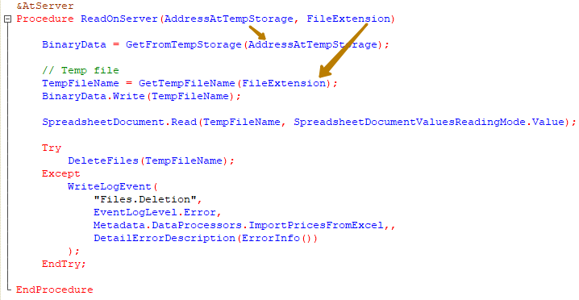
Thông tin: nói chung, bản thân nền tảng sẽ xóa các tệp tạm thời như vậy vào cuối phiên làm việc, tuy nhiên, trong trường hợp làm việc với phương án client-server, phiên làm việc cho các tệp tạm thời đã tạo trên server được coi là phiên làm việc của server 1C, mà không phải là phiên làm việc của client, nghĩa là với hoạt động liên tục của server 1C, các tệp có thể được tích lũy trong nhiều ngày, thậm chí nhiều tuần. Do đó, trợ lý cú pháp cho phương thức GetTempFileName() khuyến cáo bạn nên tự xóa các tệp tạm thời của mình.
Như vậy chúng ta đã hoàn thành nhiệm vụ xử lý kết nhập đơn giá từ tệp Excel.
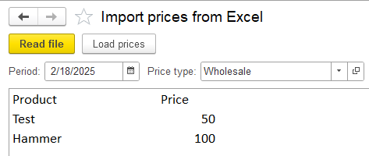
Bộ xử lý ngoài (External data processors)
Bây giờ chúng ta sẽ tìm hiểu về bộ xử lý ngoài. Bộ xử lý ngoài là một tệp có cấu trúc nhất định với phần mở rộng .epf, có thể được tạo trong chế độ Designer và triển khai được hầu hết mọi thứ như bộ xử lý hệ thống. Sự khác biệt là bộ xử lý ngoài không có mô-đun quản lý (manager module), vì chỉ một đối tượng từ cấu hình mới có thể làm trình quản lý đối tượng (object manager).
Hãy tạo bộ xử lý ngoài và xem cách nó khởi chạy ở chế độ người dùng Enterprise.
Để tạo bộ xử lý ngoài, bạn cần nhấp vào nút "New" từ menu "File" hoặc nút "New Document" trên thanh lệnh "Configuration" ở chế độ Designer. Trong cửa sổ mở ra, bạn chọn "External data processor", sau đó sẽ mở ra trình chỉnh sửa bộ xử lý ngoài, hiện vẫn chưa được lưu vào tệp trên ổ đĩa. Khi lưu lần đầu, một cửa sổ hệ thống sẽ mở ra để đặt tên và chỉ định đường dẫn mà bộ xử lý ngoài sẽ được lưu dưới dạng tệp.
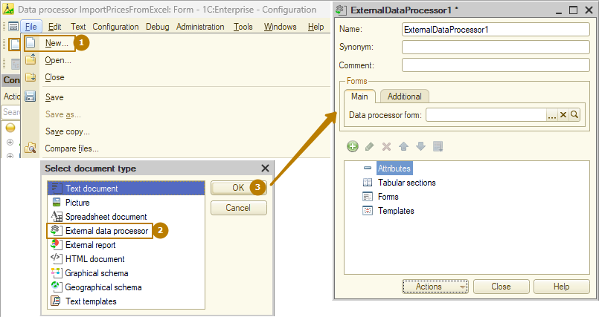
Cách thức làm việc với bộ xử lý ngoài được thực hiện tương tự như một đối tượng hệ thống của cấu hình. Tôi muốn tạo một bộ xử lý có thể điền dữ liệu cần thiết cho một số đối tượng. Ví dụ: một trường hợp khá phổ biến là thêm một mục tin (attribute) vào danh mục (catalog)/chứng từ (document) và mục tin đó là bắt buộc phải điền. Một thay đổi như vậy có thể dẫn đến gián đoạn chức năng của chương trình, vì sau khi mục tin bắt buộc điền xuất hiện, nó sẽ bị bỏ trống trong các đối tượng đã tồn tại, trong khi người dùng có thể tiếp tục làm việc với các đối tượng đó. Ví dụ: người dùng cần điền và kết chuyển (post) các chứng từ gần đây, nhưng không thể kết chuyển được chúng sau khi cập nhật, khi một mục tin bắt buộc điền đã được thêm vào đối tượng metadata.
Khi có những thay đổi như vậy, lập trình viên cần xem xét việc điền dữ liệu có sẵn để không làm gián đoạn công việc của người dùng. Đối với dạng thao tác này, chúng ta sử dụng cơ chế hàm sự kiện cập nhật (update handlers) thuộc Thư viện các phân hệ chuẩn (standard subsystem library) của 1C, mà chúng ta sẽ tìm hiểu trong các bài học sau và nếu như không có thư viện này trong cấu hình (như cấu hình mà chúng ta đang phát triển từ đầu) hoặc vì những lý do khác, thì chúng ta cũng sử dụng bộ xử lý ngoài, có thể khởi chạy trong nhiều cơ sở thông tin có cấu hình tương tự, ngay cả đối với các client khác nhau mà không cần đưa chúng vào cấu hình.
Lấy một ví dụ đơn giản: cần thay đổi chứng từ Sales invoice và thêm mục tin “PriceType” vào đó, mục tin này có kiểu danh mục “PriceType” mới tạo gần đây. Mục tin này phải là bắt buộc điền, và giá trị được điền phụ thuộc vào ngày chứng từ.
Nếu ngày chứng từ nhỏ hơn giá trị do người dùng chỉ định, thì cần đặt một giá trị (cũng do người dùng chỉ định), nếu không thì phải đặt giá trị khác (cũng do người dùng chỉ định).
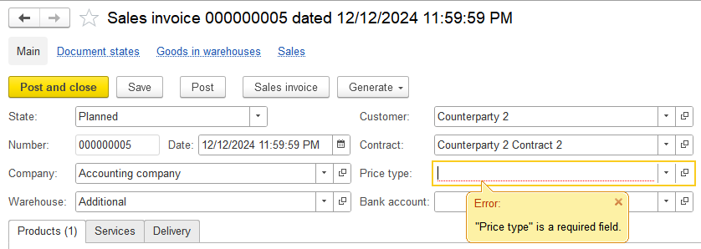
Nhiệm vụ của tôi là cho phép người dùng làm việc với bộ xử lý dữ liệu này chọn ngày cắt (cutoff date), cũng như hai dạng giá: dạng đầu tiên sẽ được điền vào các chứng từ trước ngày chỉ định và dạng thứ hai - sau ngày chỉ định. Đồng thời thêm nút "Fill price type" để khi nhấp vào, sẽ điền mục tin trong chứng từ và chứng từ sẽ được lưu lại (rewritten).
Hoặc tôi có thể đi theo một cách hơi khác và làm cho bộ xử lý trở nên linh hoạt hơn để cho phép người dùng điền dạng giá vào các chứng từ trong khoảng thời gian đã chọn, sau đó, ví dụ: người dùng sẽ có thể điền dạng giá Wholesale vào các chứng từ trong năm 2023, sau đó chọn dạng giá Retail và điền vào các chứng từ trong 6 tháng đầu năm 2024, tiếp theo chọn một dạng giá khác và điền vào 6 tháng cuối năm 2024, v.v. Khi đó, tôi sẽ cần hai trường ngày (hoặc một trường có kiểu StandardPeriod) và một trường PriceType.
Như vậy, tôi đã tạo bộ xử lý và biểu mẫu của nó. Trong thủ tục server xử lý, khi nhấp vào nút điền chứng từ, tôi viết truy vấn đến DB để chọn tất cả các chứng từ trong một khoảng thời gian nhất định và tôi đặt bộ lọc theo các chứng từ, trong đó chưa điền mục tin PriceType. Điều này là cần thiết trong trường hợp người dùng đã điền một số chứng từ kể từ thời điểm cấu hình được cập nhật đến thời điểm hiện tại, khi đó, quá trình xử lý sẽ không ảnh hưởng đến những thay đổi đó.
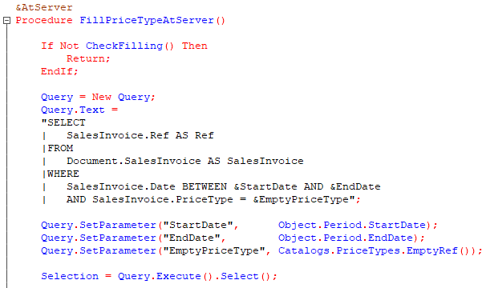
Tiếp theo, tôi cần lấy từng chứng từ chưa điền, điền dạng giá và lưu lại chứng từ. Nếu xảy ra lỗi, tôi cần ghi chi tiết lỗi vào nhật ký sự kiện. Tôi cũng muốn người dùng nhận được thông tin về số lượng chứng từ đã được xử lý và số lượng chứng từ vẫn chưa được xử lý (đó là những chứng từ bị lỗi trong quá trình lưu) khi quá trình thực thi hoàn tất. Để thực hiện việc này, tôi khởi tạo các biến mới NumberProcessed và NumberUnprocessed thành giá trị 0 và trong vòng lặp, tôi tăng giá trị đó khi xử lý thành công hoặc không thành công đối với từng chứng từ. Khi hoàn tất, tôi kiểm tra xem giá trị đã thay đổi chưa và nếu có, sẽ hiển thị thông báo phù hợp cho người dùng.
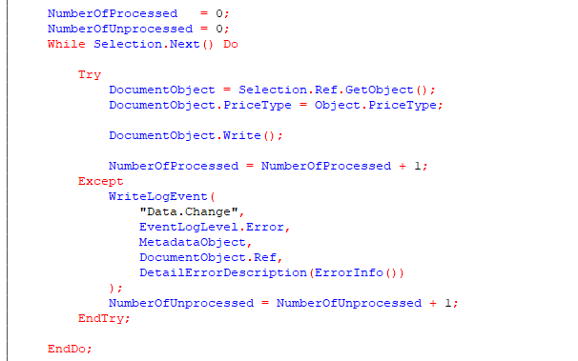
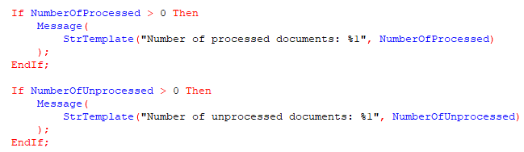
Bây giờ tôi cần lưu bộ xử lý và không cần lưu cấu hình hoặc khởi động lại quá trình gỡ lỗi (debugging), tôi chỉ cần chuyển sang chế độ Enterprise và mở bộ xử lý từ tệp:
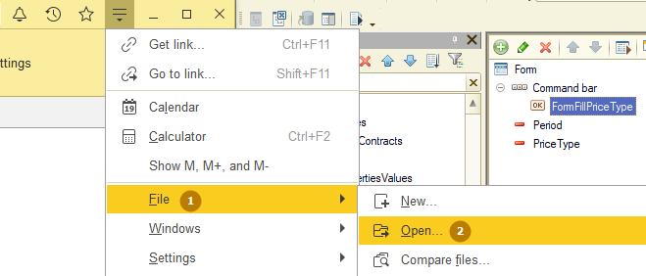
Đồng thời, nền tảng cảnh báo rằng chỉ nên mở tệp từ các nguồn đáng tin cậy, vì chúng có thể thực hiện các thao tác gây nguy hiểm. Điều này rất quan trọng và do đó trong thư viện các phân hệ chuẩn có một vai trò riêng cấp quyền mở báo cáo ngoài (chính xác, báo cáo cũng có thể là báo cáo ngoài) và bộ xử lý ngoài cho người dùng. Nếu người dùng không có vai trò này, thì không thể mở báo cáo và bộ xử lý từ tệp.
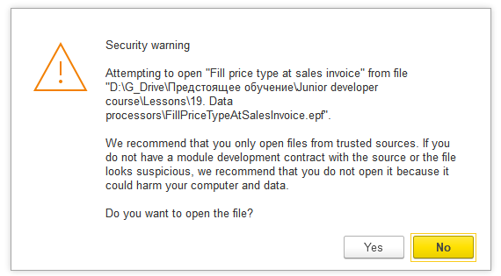
Tôi bắt đầu xử lý chứng từ và sau khi hoàn tất, tôi nhận được thông báo đã xử lý thành công 5 chứng từ.
Cuối cùng, tôi sẽ hướng dẫn bạn cách chuyển đổi báo cáo và bộ xử lý hệ thống thành báo cáo và bộ xử lý ngoài và ngược lại, cũng như thêm báo cáo và bộ xử lý ngoài vào cấu hình.
Để thêm báo cáo hoặc bộ xử lý ngoài vào cấu hình, bạn cần nhấp chuột phải vào nhánh đối tượng metadata cần thiết trong cây cấu hình và nhấp vào nút "Insert external report or data processor". Nếu cần lưu đối tượng hệ thống ra bên ngoài, bạn nên nhấp chuột phải vào đối tượng mong muốn và chọn "Save as external report or data processor", để kết nhập đối tượng hệ thống từ đối tượng bên ngoài, cần nhấp nút "Replace with external report or data processor".
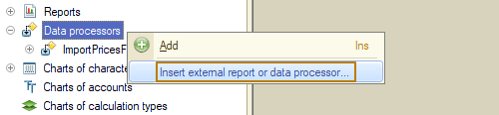
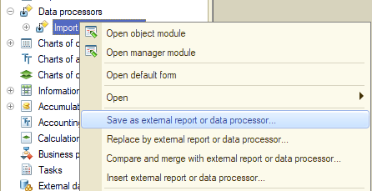
Ngoài ra, còn có một nút để so sánh và hợp nhất với báo cáo hoặc bộ xử lý ngoài, cho phép bạn chọn thủ công từng phần và hợp nhất báo cáo/bộ xử lý hệ thống với bên ngoài, và kết quả của việc hợp nhất đó sẽ là thay thế đối tượng hệ thống.
Như tôi đã đề cập, các báo cáo và bộ xử lý ngoài không có mô-đun quản lý, vì vậy khi lưu đối tượng được nhúng (embedded object) thành đối tượng bên ngoài, bạn hãy lưu ý rằng, code từ mô-đun quản lý sẽ biến mất.
Trên đây là toàn bộ phần làm quen với bộ xử lý.

